**12.11.20. написать конспект лекции, ответить на контрольные работы**

**ЛЕКЦИИя.**

**ОБОРУДОВАНИЕ ДЛЯ ПОДГОТОВКИ КОНДИТЕРСКОГО СЫРЬЯ**

ПЛАН ЛЕКЦИИ

1. Основные операции для подготовки сырья.
2. Основное оборудование.

Основными операциями подготовки сырья для производства муч­ных кондитерских изделий, кроме смешивания, просеивания и очи­стки муки от металлопримесей, являются мойка и протирка сырья, измельчение сахарного песка и орехов, расплавление жира и конди­терских масс, получение сахарных сиропов. Для приготовления рецептурных смесей и других однородных масс, насыщения их воз­духом применяются смешивающие и сбивающие машины.

Перед использованием в производстве ягоды, изюм, яйца и про­чее сырье моют. В процессе мойки от сырья отделяют землю, песок, органические загрязнения. Примеси отделяются центрифугировани­ем загрязненной воды или выделяются в осадок. К оборудованию для мойки сырья относятся устройство с перфорированным бачком, изюмо- и яйцемоечные машины.

ОСНОВНОЕ ОБОРУДОВАНИЕ

Для **мойки ягод** используется перфорированный бачок, внутри которого вращается опорный диск. В бачок загружается порция ягод, подается вода и приводится во вращение диск. Мусор отбрасывается и удаляется через сетку. Порция ягод в коли-честве 6-8 кг моется в течение 3 мин. Изюм и сухофрукты перед мойкой тщательно перебирают, уда­ляют веточки и другие посторонние предметы.

**Изюмомоечная машина** состоит из корпуса, укреплен­ного на станине, гофрированного наклонного спуска, сетчатого ба­рабана и лопастного вала с приводом. Изюм загружается через ре­шетку в воронку 4 с дном, представляющим собой гофрированный спуск 5. Вода поступает через распределитель 3. Имеющиеся в изюме камешки задерживаются на гофрированном спуске, оборудованном магнитным уловителем. Из спуска через отверстие 7 изюм попадает в сетчатый барабан 6, внутри которого от электродвигателя 9 вращает­ся вал 8. На валу расположены винтовая спираль и Т-образные ло­патки, перемешивающие и перемещающие изюм и воду вдоль бара­бана. Очищенный изюм отводится через патрубок 2, грязная вода стекает в сборник 1 и спускается через патрубок 10. Производитель­ность изюмомоечной машины - 75 кг/ч.

[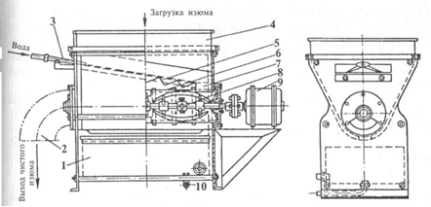](https://app.ytk.edu.ru/food-organizations/images/media/530208599c9e5328c62f590c3f2b189e.png)

Рисунок 37 -  *Изюмомоечная машина*

**Машина для обработки яиц** позволяет производить предваритель­ную замочку, хлорирование, мойку и облучение яиц. Секция загрузки с замочкой и хлорированием смонтирована в ванне. В ванне установлено пять валов, на концах которых насажены звездочки. Через звездочки проходит замкнутый цепной конвейер с люльками для загрузки яиц. Люльки представляют собой проволоч­ные корзины, шарнирно закрепленные на цепном конвейере. Яйца замачивают в водном растворе хлорной извести при 45-50 °С. Для поддержания температурного режима при замочке и хлорировании на дне ванны смонтирован барботер - устройство для пропускания через слой [жидкости](https://ru.wikipedia.org/wiki/%D0%96%D0%B8%D0%B4%D0%BA%D0%BE%D1%81%D1%82%D1%8C) пузырьков [газа](https://ru.wikipedia.org/wiki/%D0%93%D0%B0%D0%B7) или [пара](https://ru.wikipedia.org/wiki/%D0%9F%D0%B0%D1%80), диспергируемых погруженными в жидкость специальными конструктивными элементами (перфорированными трубами, тарелками с отверстиями, колпачками).

Температуру контролируют по термометру, вмонтированному в ванну. Для перегрузки яиц в секцию мойки служит автоматическое устройство.

Секция мойки яиц состоит из наклонного трясуна, закрепленного на станине на пружинных подвесках, получающего возвратно-посту­пательное движение от эксцентрикового устройства, установленного на валу и соединенного тягами с наклонным трясуном. В верхней части станины находится совершающий колебательное движение кривошипно-шатунный механизм, к которому крепятся щетки со шприцевым устройством для мойки яиц.

К станине секции мойки крепится наклонный лоток для пере­грузки яиц со щеточного трясуна на транспортер для облучения. Ра­бочая поверхность лотка выполнена из микропористой резины, ис­ключающей бой яиц и обеспечивающей равномерную подачу их на транспортер для облучения.

Секция облучения и сушки яиц состоит из транспортера и ламп, которые облучают и одновременно просушивают яйца. Обработанные яйца с транспортера облучения поступают на лоток для выгрузки яиц.

Для протирки, измельчения, получения однородной массы и для контрольной протирки фруктово-ягодного и другого жидкого сырья и полуфабрикатов используется **универсальная протирочная машина.**

[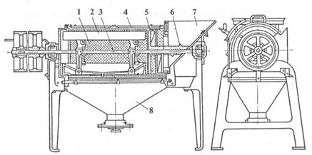](https://app.ytk.edu.ru/food-organizations/images/media/446301e2212e8f6723e824ca9bc178bf.png)

Рисунок 38 -  Универсальная протирочная машина

[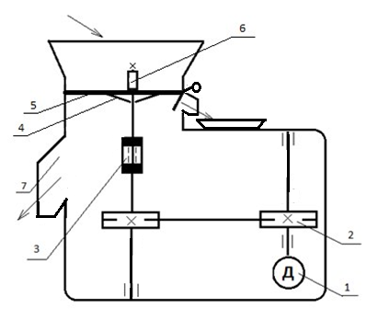](https://app.ytk.edu.ru/food-organizations/images/media/89c8e816410eb0def3ce964bd180508f.png)

Рисунок 39 - Схема МП -800

1. Электродвигатель
2. Клиноременная передача
3. Стакан
4. Сбрасыватель
5. Протирочный диск
6. Ротор
7. Разгрузочные бункер

Машина работает следующим образом. Продукт загружают в бункер, где он протирается через сито и сбрасывателем выбрасывается из машины в приемную емкость, установленную на подставку. После прекращения выхода продукта машину останавливают, открывают откидную крышку и с помощью лопатки полностью удаляют протертый продукт. При протирании продуктов с большим количеством отходов последние периодически удаляют из рабочей камеры машины, а затем продолжают обрабатывать следующую порцию сырья. По окончании работы с машины снимают рабочие органы для санитарной обработки.

Для протирания косточковых плодов на вал машины укрепляется ротор. При нажатии на кнопку “Протирка” ротор начинает вращаться по часовой стрелке и упругими пальцами протирает мякоть продуктов через протирочное сито, а лопасти выбрасывателя отходов под действием сил сопротивления продукта отводятся от пальцев и не препятствуют протиранию. По окончании протирки машину останавливают нажатием кнопки “Стоп”, а для удаления отходов (косточек) открывают крышку и нажимают на кнопку “Отходы”. При этом происходит реверсивное включение двигателя, вал вращается против часовой стрелки, выбрасыватель под действием сил сопротивления поворачивается до совмещения его нижнего края с упругими пальцами ротора, а отходы перемещаются вверх по стенке камеры и выталкиваются через люк на сборник отходов.

В зависимости от протираемого продукта рекомендуются следующие сочетания рабочих органов: ротор лопастей и сито с отверстиями 3 мм- для картофеля, бобовых, отварных овощей, круп, рыбы; ротор лопастей и сито с отверстиями 1,5 мм -для отварной печени и свинины.

**Молотковая дробилка** применяется для получения из сахара-песка сахарной пудры. Дробилка устроена следующим образом. На столе 5 (рис. 183, а) установлена дробилка 4. Ротор дробилки и питающее устройство приводятся в движении от электродвигателя 1 через клиноременные передачи 2. Для сахарной пудры под столом помещается передвижная емкость 6. Для удаления из дробилки воздуха предус­мотрен матерчатый фильтр 3.

На роторе 2 (рис. 183, б) радиально закреплены на осях 4 молотки 3. Ротор помещен внутри корпуса 1, верхняя часть которого пред­ставляет рифленую полукруглую поверхность, называемую отбой­ной плитой 5. В нижней части, заканчивающейся разгрузочным пат­рубком, закреплена легко снимаемая металлическая сетка 11 с от­верстиями диаметром 0,5 мм. Сахарный песок подается через боковой патрубок 6 питающим двухзаходным шнеком, приводимым в движе­ние от электродвигателя через червячную передачу. В загрузочной воронке 10 помещены шибер 7, регулирующий подачу сахарного песка в мельницу, предохранительная решетка 9 и сетка 8 с отвер­стиями 3 мм, препятствующая попаданию крупных кусков сахара и посторонних предметов в мельницу.

[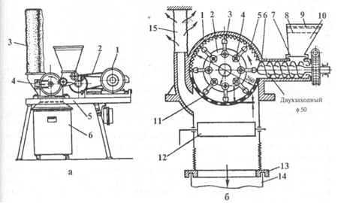](https://app.ytk.edu.ru/food-organizations/images/media/84bf908e7d5d6353c24034464cfc0030.png)

Рисунок 40 -  Молотковая дробилка: а - общий вид; б - схема дробилки

Для выхода воздуха и очистки его от частиц сахарной пыли пред­назначен рукавный матерчатый фильтр 15 из плотной ткани, при­крепляемый к направленному вверх патрубку мельницы.

Сахарную пудру получают следующим образом. Шнек равномер­но подает сахарный песок под быстро вращающиеся молотки, ко­торые разбивают кристаллы сахара и с большой силой отбрасывают частицы на поверхность отбойной плиты. В свою очередь, отброшенные ею частицы опять встречаются с молотками, и процесс измельчения повторяется. Сахарная пудра вместе с воздушным потоком, образующим-ся при быстром вращении ротора, проходит через отверстия сита и накапливается в передвижной емкости 14. После ее заполнения перекрывают шибер 12, и емкость заменяют новой. Уплотняющее кольцо13 всегда должно плотно ложиться на борт емкости.

**Машина для резки масла МРБ** состоит из станины 1, загрузочной корытообразной воронки 3 со столиком 2, конусного барабана 4 с отверстиями типа терки и приемного лотка 5.

Машина приводится в движение от электродвигателя через червячный редуктор, на валу которого укреплен конусный барабан 4. Барабан делает 30 об/мин.

Брусок сливочного масла массой около 25 кг укладывается на столик загрузочной воронки, перемещается вручную в сторону вращающегося барабана, а протертое масло по лотку 5 поступает в подставленную под него емкость.

Производительность машины 750 кг/ч.

[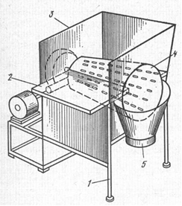](https://app.ytk.edu.ru/food-organizations/images/media/772772ac308f36822f1e9125d2e445b1.png)

Рисунок 41 -  Схема машины для резки масла МРБ

Жидкие кондитерские массы (эмульсии, начинки и т.п.) обрабатывают при определенных температурах и постоянном перемешивании. Накапливание таких продуктов в определенных количествах, придание и поддержание постоянной температуры (темперирование) осуществляются в темперирующих аппаратах.

**Темперирующий аппарат** представляет собой цилиндрический вертикально расположенный бак 5 с коническим дном и крышкой 6, установленный на трех опорах.

Постоянная температура в баке поддерживается при помощи подогретой воды, подаваемой непрерывно по трубе 17 в водяную рубашку 15 из смесителя 1, куда через краны 3 и 2 поступает горячая и холодная вода. Температуру воды в рубашке контролируют техническим угловым термометром 7. Таким же термометром 8 контролируют температуру эмульсии в баке. Из рубашки вода отводится по трубе 14.

Внутри бака расположены сетчатый фильтр 11, через который эмульсия поступает из смесителя компонентов, и вертикальный вал 12 с лопастной мешалкой 13, непрерывно перемешивающей эмульсию для предотвращения ее расслоения.

[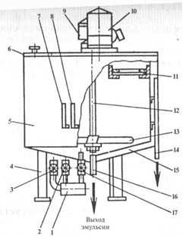](https://app.ytk.edu.ru/food-organizations/images/media/eb0be3c23e0ff282c48d1fbb66d71a91.png)

Рисунок 42 -  Темперирующий аппарат

На крышке бака установлены привод 9 мешалки и электронный сигнализатор уровня 10 с датчиками. При наполнении бака эмульсией до заданного уровня, сигнализатор автоматически выключает привод насоса установки, подающей эмульсию. Через патрубок 16 эмульсия выводится из сборника.

**Темперирующая машина многозонная.** Предназначена для темперирования шоколадных масс, какао-масла и шоколадной глазури. Процесс темперирования глазури происходит непрерывно, в очень тонком слое и при интенсивном перемешивании. Каждая частица шоколадной массы проходит большой путь и приобретает требуемую по условиям процесса температуру. Благодаря специальным устройствам (контактным термометрам и электромагнитным клапанам, регулирующим поступление охлаждающей воды в каждую зону) в темперирующих машинах автоматически поддерживается заданная температура. Также, в случае необходимости, машина сохраняет продукцию в готовом виде в течение нескольких часов. Темперирование шоколадной массы - наиболее важный и ответственный процесс, влияющий на качество получаемого продукта. Он заключается в постепенном и контролируемом охлаждении продукта при определенном температурном режиме. *Конструктивные особенности:* - несколько зон темперирования с самостоятельным терморегулированием - непрерывность процесса темперирования - работа в автоматическом режиме - обработка продукта в очень тонком слое при непрерывном перемешивании *Устройство.* Конструкция темперирующей машины и заложенный в ее основу принцип постепенного охлаждения шоколада позволяет получить шоколадную массу с оптимальной содержанием так называемых «Бета»-кристаллов (оптимальная структура этих кристаллов позволяет получить шоколад с великолепным товарным видом, устойчивостью к повышенным температурам и длительным сроком годности).

[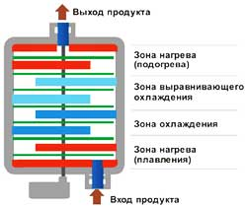](https://app.ytk.edu.ru/food-organizations/images/media/e86e2a2c31dab3fce5a0f90a94f7ae0c.jpg)

Рисунок 43- Зоны темперирования

Какао-масло это полиморфный жир, который при охлаждении кристаллизуется и затвердевает с образованием центров кристаллизации, которые, в зависимости от условий охлаждения, могут принимать разные формы. Для разрушения нестабильных форм применяется дальнейшее нагревание. Процессы нагрева и охлаждения следуют сразу друг за другом и проходят в узком температурном диапазоне в короткое время. Если хотя бы на одном из этапов темперирования будет нарушена технология, это сразу же отразится на внешнем виде и структуре шоколада. Некачественно оттемперированная шоколадная масса имеет свойство “жирового поседения” (покрывается так называемым «белым налетом» из-за естественного разрушения кристаллов нестабильных форм). Проявляется «седина» не сразу, а спустя некоторое время. Кроме того, при неправильном охлаждении шоколад может стать крупнозернистым и рассыпчатым, с испорченным товарным видом. Конструкция темперирующей машины предусматривает несколько зон темперирования, каждая из которых имеет самостоятельное терморегулирование. Перемещаясь по зонам, шоколадная масса охлаждается при непрерывном перемешивании. Это обеспечивает переход какао-масла из неустойчивой в стабильную форму, и предотвращает жировое “поседение” глазури.

**Просеиватели для муки и сахара-песка** применяются с плоскими и барабанными ситами, совершающими возвратно-поступательные, вибрационные или вращающиеся движения.

Просеивательные машины предназначены для удаления из муки посторонних примесей (в том числе металлопримесей), а также для рыхления и обогащения кислородом воздуха. Готовые изделия из такого теста получаются более пышные и вкусные.

Широкое применение на предприятиях получили просеиватели МПМ-800 и МС24-300 к универсальному приводу ПГ-0,6 и малогабаритный просеиватель МПМВ-300.

Для крупных цехов рекомендуется просеиватель марки МПМ-800 (до 800 кг/ч). Для небольших и средних цехов можно использовать настольное вибросито ВЭ-350 или просеиватель производительностью до 260 кг/ч (фирма «Сибирский хлеб»), с габаритными размерами 1140 х 700 х 490 мм и другие просеиватели такого же типа.

**Машина для просеивания муки МПМ-800** состоит из вер­тикальной трубы, загрузочного бункера, просеивательного механиз­ма, разгрузочного лотка и приводного механизма.

Загрузочный бункер с предохранительной решеткой установ­лен на чугунной станине. К загрузочному бункеру крепится под­вижная рама для подъема мешка с мукой.

Приводной механизм состоит из электродвигателя и двух клиноременных передач. Одна из них передает движение шнеку с си­том, другая - крыльчатке бункера.

Рядом с машиной на электрощите размещены автоматический выключатель, магнитный пускатель и кнопки управления.

**Принцип действия.** Засыпанная в бункер мука подается крыльчаткой через окно вертикальной трубы к шнеку, который под­нимает ее к просеивательному механизму. Здесь мука распыляется, прижимается под действием центробежной силы к ситу и просеива­ется. Слежавшиеся комочки муки измельчаются неподвижными лопастями. Разгрузочные лопатки направляют просеянную муку в лоток, где она очищается от металлических примесей и по гибкому рукаву поступает в подставленную тару.

На вал шнека устанавливают требуемое сито и каркас с лопа­стями. Сито с диаметром ячейки 1,4мм предназначено для муки высшего сорта, с диаметром ячейки 1,6мм-для муки 1-го и 2-го сортов.

Подвижную раму опускают в нижнее положение и устанавливают на нее мешок с мукой, после чего раму поднимают и высыпа­ют часть муки в загрузочный бункер. Затем включают двигатель. Загрузку муки в процессе работы производят на ходу машины. При этом следят за тем, чтобы бункер был постоянно заполнен мукой, что предупреждает ее распыление. Периодически машину останав­ливают, вынимают сито и очищают его от примесей.

[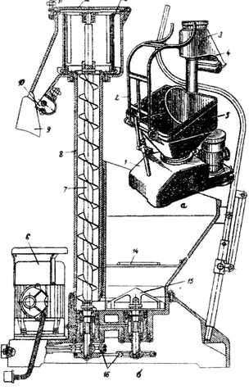](https://app.ytk.edu.ru/food-organizations/images/media/2d69e8f85bc65447dc89f770178e7ac5.png)

Рисунок 44 - Машина для просеивания муки МПМ-800 а - общий вид: 1 - чугунная станина; 2 - подвижная рама; 3 - корпус; 4 *- *разгрузочный лоток; 5 - загрузочный бункер; б-разрез: 6 - электродвигатель; 7 - шнек; 8 - вертикальная труба; 9 - гибкий рукав; 10 - магнитная ловушка; II - откидной болт; 12 - крышка; 13 - сито; 14 - предохранительная решетка;15 - крыльчатка; 16 - клиноременная передача.

*Запрещается открывать крышку просеивательного механизма и снимать сито до полной остановки машины, пользоваться просеивателем без предохранительной решетки, проталкивать муку в бун­кер рукой и ускорять ее выход!*

**Протирочная машина для меланжа** отличается от машин, используемых для обработки плодов и ягод, и представляет собой корытообразный корпус. Внутри корпуса расположен горизонтальный вал с укрепленными на нем поперечными пластинами, на которых прикреплены резиновые лопасти. Внутри короба протирочной машины прикреплена сетка с диаметром ячеек 3 мм. Резиновые лопасти при вращении протирают меланж сквозь отверстия в сетке, а комочки периодически удаляются из машины. Производительность машины - 80 кг/ч.

Смешивание различных компонентов производится в **микс-машинах** периодического действия (ММ-50, ММ-100) емкостью 50 и 100 л. Рабочими органами машины являются две Z-образные лопасти.

*Обжарочные аппараты.* Обжарочные аппараты, электросково­роды рекомендуется использовать для обжаривания орехов.

Шаровой обжарочный аппарат представляет собой шар, который вращается на горизонтальном валу. Орехи через воронку попадают во внутреннюю полость шара и перемешиваются при его вращении.

Емкость шаровых аппаратов 160, 250 и до 750 кг.

Для обжаривания небольших партий ореха применяются элект­росковороды СЭСМ-02-01, СЭСМ-02, объемом соответственно на 80 и 30 л.

*Оборудование для измельчения отдельных видов сырья* требуется при производстве мучных кондитерских изделий.

Для получения сахарной пудры из сахара-песка применяются ма­шины ударного и истирающего действия. Небольшие предприятия могут использовать дробилку 8М производительностью до 125 кг/ч (1460 x 590 x 2840 мм) и микромельницу ММС-1 производительнос­тью до 100 кг/ч (680 х 850 х 1470 мм). Фирма «Vilmar Sabadell» (Испа­ния) для получения сахарной пудры предлагает микромельницу произ­водительностью 35 кг/ч и габаритными размерами 470х 770х 1100 мм и числом оборотов в минуту 8000.

Универсальная мельница Велес-MMCl предназначена для из­мельчения таких видов сырья, как сахар-песок, фрукты, пряности (100 кг/ч).

Комбинированная мельница МДН-400 применяется для получения ореховой крупки и ореховой массы. Мельница снабжена штифтовым измельчителем и тремя валками. В штифтовом измельчителе происходит измельчение до крупки. На валках - получение тертой массы (250 кг/ч).

Для получения крупки из выпеченных полуфабрикатов или возвратных отходов, а также для измельчения других видов сырья применяются электромясорубки с различными видами насадок.

КОНТРОЛЬНЫЕ ВОПРОСЫ

1. Назовите оборудование, применяемое для подготовки кондитерского сырья к производству.
2. Какие технологические операции позволяет выполнять машина для обработки яиц?
3. Поясните, в чем заключается процесс темперирования?
4. Поясните цель просеивания муки?
5. Каково назначение магнитоулавливателей в мукопросеивательных машинах?